出國報告（出國類別：研究）

香港實施新巴塞爾資本協定之研究

服務機關： 臺灣銀行 風險管理部
姓名職稱： 鄧潤生 領組
陳彥霖 高級辦事員
派赴國家： 香港
出國期間： 101年11月26日至101年11月30日
報告日期： 102年2月18日
摘要

職等本次奉派參加香港KPMG舉辦「風險管理研習課程」，期間自101年11月27日至11月29日，地點為香港中環太子大廈8樓。

該訓練課程著重於介紹當今國際間風險管理之趨勢，以及香港實施新巴塞爾資本協定之概況等，研習課程主題分別有：香港最新銀行風險管理發展、信用風險模型、壓力測試、內部資本適足評估程序、交易對手信用風險管理、市場風險內部模型法、信用評價調整及流動性風險管理。

心得及建議部分包括：1.香港擁有成為亞洲金融中心之優質金融環境；2.香港監理機關的重要角色；3. BASEL III流動性風險制度的差異；4.培養風險管理專業人才。
目錄

壹、研習目的 4
貳、研習課程主題 5
參、訓練課程概述 6
一、香港最新銀行風險管理發展…………………………………………………6
二、信用風險模型…………………………………………………………………7
三、壓力測試………………………………………………………………………15
四、內部資本適足評估程序………………………………………………………16
五、市場風險內部模型法…………………………………………………………20
六、交易對手信用風險管理………………………………………………………21
七、流動性風險管理………………………………………………………………23
肆、心得及建議…………………………………………………………27
參考資料……………………………………………………………………………30

壹、研習目的
因應國際金融情勢變遷及國際監理架構改變，為培訓本行風險管理人員，風險管理部經由內部甄選後，派任人員參加香港KPMG（畢馬威）主辦之風險管理培訓課程。鑒於風險管理專業知識日新月異，而國際監理機構亦於2008年全球金融海嘯後陸續修正或公布金融風險管理之國際監理規範，臺灣銀行藉由派員參加國外風險管理培訓課程，增進風險管理人員之專業知識與國際新知，並藉由知識共享將國外風險管理知識作為臺灣銀行風險管理之參考。
本次風險管理培訓課程期間自101年11月27日至11月29日，共計3日。職等有幸參與本次培訓課程，亦感謝香港KPMG在培訓課程期間之安排與各項課程。
KPMG為全球最專業金融服務公司之一，KPMG香港亦為當地相當重要之金融服務公司。在培訓課程中，除了豐富而密集的課程外，對於香港講師的親切，亦令人印象深刻，課程中並與講師互相交流業務經驗，此次海外培訓課程，可謂獲益良多。

貳、研習課程主題
本次研訓課程主題與講師如下：
主題 | 講師
第一天(11/27)
香港最新銀行風險管理發展 | Peter Lam, Director
內部資本適足評估程序(ICAAP)-主要監理要求 | KPMG Alumnus
內部資本適足評估程序-評分卡介紹 | KPMG Alumnus
資本管理與內部資本適足評估程序 | Phoebe Chung, Manager
第二天(11/28)
信用風險模型與BASEL II內部評等法(IRB) | Tom Sun, Manager
信用風險模型校正 | Tom Sun, Manager
壓力測試 | Phoebe Chung, Manager
第三天(11/29)
交易對手信用風險管理 | Wilson Yim, Manager
信用評價調整(CVA)-評價與資本需求 | John Lee, Senior Manager
BASEL III-流動性風險管理 | Phoebe Chung, Manager
市場風險-內部模型法(IMA) | Patrick Wong, Senior Manager

參、訓練課程概述
此次培訓課程位於香港KPMG訓練課程教室，經由三天密集課程，主題共包括了香港最新銀行風險管理發展、信用風險模型、壓力測試、內部資本適足評估程序、市場風險內部模型法、交易對手信用風險管理及流動性風險管理七項主題，其概述如下：
一、香港最新銀行風險管理發展
資料來源：KPMG香港訓練課程講義
2010年12月巴塞爾銀行監理委員會(Basel Committee on Banking Supervision; BCBS)發布了「BASEL III：健全銀行與銀行體系的全球監理規範架構(BASEL III：A global regulatory framework for more resilient banks and banking systems)」及「巴塞爾資本協定III：流動性風險衡量、標準與監控的國際性架構(BASEL III：International framework for liquidity risk measurement, standards and monitoring)」，國際性銀行開始著手於導入BASEL III的規劃工作，身為亞洲金融中心的香港銀行業當然也不例外。

BASEL III相較於BASEL II採取了更嚴格的資本定義，將原先第三類資本取消，而將第一類及第二類自有資本分為普通股權益資本、其他第一類資本及第二類資本，並增加資本保護緩衝(Capital Conservation Buffer)及逆景氣循環緩衝(Countercyclical Buffer)。
另針對風險覆蓋部分，新增源自於交易對手的「信用評價調整(Credit Valuation Adjustment; CVA)」；針對流動性風險，訂定兩項衡量指標，分別為衡量短期流動性風險之「流動性覆蓋比率(Liquidity Coverage Ratio; LCR)」，以及衡量長期流動性風險之「淨穩定資金比率(Net Stable Funding Ratio; NSFR)」；鑒於金融海嘯前許多符合資本適足率之銀行亦發生金融危機，BCBS新增槓桿比率(Leverage Ratio)以避免銀行資本與總暴險比例過於懸殊；最後亦針對國際性活躍銀行(SIFIs)，因其足以影響國際金融局勢，額外計提資本。
香港將於2013年1月開始比照BCBS時程表階段性實施BASEL III相關規定，其中流動性規範將於2015年開始階段性實施，並將於2019年1月全面實施BASEL III的所有規定。
面對BASEL III的改變，香港金融業將面臨以下挑戰：(1) 內部資本適足評估程序(ICAAP)的變更；(2) OTC的CVA及交易對手信用風險的實施；(3) 市場風險新增資本計提項目，如壓力風險值（Stressed VAR）等；(4) 新增槓桿比率；(5) 新增流動性風險指標；(6) 新的資本定義；(7) 風險管理系統的更新。
因為2008年金融海嘯的影響，香港金融業與一般其他地區無異，除了需面對BASEL III第一支柱計算方式的改變，也需增強或修正第二支柱與第三支柱的內容。同時金融海嘯亦帶來了不應過分依賴外部信用評等的教訓，且除了原有的BASEL II內容外，對於流動性風險與壓力測試亦成為未來香港金融風險管理的發展重點。
二、信用風險模型
新巴塞爾資本協定係由三大支柱組成，即最低資本要求(Minimum Capital Requirements)、監理審查(Supervisory Review Process)及市場紀律(Market Discipline)，其中第一支柱包含信用、市場及作業三大風險。針對信用風險，其資本計提方式包含標準法(Standardized Approach)、基礎內部評等法(FIRB)及進階內部評等法(AIRB)三種方式，而其中內部評等法因導入風險評等的觀念，更能精確計算借款戶所需提列之資本。
在信用風險管理的架構下，首先須建立一套準確評估授信客戶信用風險的工具，故導入信用評等模型對金融機構來說，是一件相當重要的工作項目。依據信用內部評等法內容，銀行對於借款者違約風險，會依照其評分/評等模型，給予借款人適當分數(或等級)，並據以估算違約機率。此次風險管理研習課程即針對信用評分模型之建置作一全面性的說明。
- 信用評分概述
一般來說，信用評分係以統計方式分析顧客申請與帳戶行為之特徵，並藉其過去表現以預測未來的信用績效，最常見者包括進件評分卡(Application Scorecard)與行為評分卡(Behavior Scorecard)，其他還有催收評分卡等不同類型評分卡。
銀行採用以統計方式所建置之信用評分/評等模型，除了可以客觀且一致性的評估借款戶之信用品質，避免主觀判斷與人為偏見之外，還可使決策自動化，減少作業成本，快速反應顧客需求與市場狀況並發展不同策略，並可作為壞帳管理之工具。
- 信用評分模型之開發
信用評分模型之開發大致可分成四個階段(如下圖所示)：
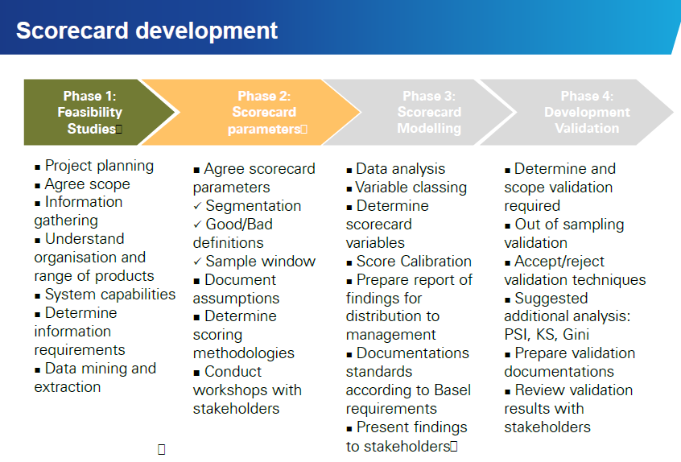
資料來源：KPMG香港訓練課程講義
- 第一階段-可行性研究
為建置適用銀行之評分模型，需先進行可行性研究，確認開發目的、業務目標、銀行現況與討論未來開發過程中會面臨的相關議題，包括下列幾點：
- 產品與行銷策略：需考量現有與未來客戶結構與未來是否相同，是否因為產品與行銷策略導致顧客行為有重大變動。
- 總體經濟情況：經濟擴張或衰退，可能對評分模型建置之績效期間有重大的影響。
- 信用評估過程的變動：評分模型的導入可能會取代現有信用評估的過程，不但會做為決策之依據，也會增加信用評估過程的自動化與準確性。
- 回收放款策略的變動：銀行回收放款的策略直接影響客戶還款的表現，也因此會影響好壞客戶的定義與評分模型建置時的壞帳率。
- 資料的來源與可取得性：評分模型建置過程中，資料之來源通常為客戶申請資料、由官方取得以及客戶於行內之往來資料，而資料之品質對於建置評分模型有相當大之影響。
- 第二階段-決定與分析評分卡參數
第二階段進行信用評分模型的規格設計，決定與分析評分卡之參數，包括下列幾點：
- 客戶分群：係指以合適之方式(如銀行策略或Basel要求等)，將母體切分成較小的群集，其目的在於將母體依據組間差異大、組內差異小的特性切成不同的群體，可找出適合各分群的變數與模型，提升整體模型之區別力。
- 定義好壞客戶：定義好壞客戶並無絕對的標準，而是應該依據產品的特性或是主管機關之要求，決定好壞客戶、灰色地帶客戶(indeterminate)，以及應予排除之客戶。
- 決定樣本期間：依據進件評分卡與行為評分卡之區別，決定建置評分模型之樣本期間。
- 模型方法論：建立模型可運用之方法很多，如區別分析模型、羅吉斯迴歸模型、KMV模型等，應該視銀行客層與資料特性選擇適當的建模方法論。
- 第三階段-評分卡模型開發
建置評分模型，即是選取可以預測客戶未來是否會發生目標事件(如違約)的變數，並給予適當的權重後，對客戶進行客觀的評價，本階段的工作項目包括下列幾點：
- 資料分析：包含擷取資料、資料檢驗與清理，並抽取建模與驗證樣本。當建立樣本時，需考量資料之可取得性、資料品質、排除條件以及樣本期間。
- 變數分類：分類(Classing)係指將連續型的變數區分成數個好壞比具有差異性之區間。分類有兩種型態：
- 細緻分類(Fine classing)：每一變數的類別比例相等，例如放款金額為<5K，<10K，<15K等。
- 粗略分類(Coarse classing)：每一變數因統計結果因素，將類別合併，例如放款金額0-10K，可能會較0-5K及5-10K來得有區別能力。
上述細緻或粗略分類，可用WOE(Weight of Evidence)、IV(Information Value)等數值決定變數適當之分類。
- 決定評分卡模型變數：通常考量資料面、統計面與銀行業務面，初步篩選較具代表性之變數後，可使用單因子分析與多因子分析來選擇模型變數，並以統計檢定之方式決定模型變數。
- 建置模型與校準(Calibration)：當決定模型變數後，即可開始建置模型。一般來說，金融機構較常使用羅吉斯迴歸(Logistic Regression)方式來建置模型。當最終評分模型建置完成後，即須進行模型校準的過程。所謂校準(Calibration)，就是將模型產出的變數估計係數轉換為分數。進行模型校準之目的，在於使不同的評分卡之間，可以進行比較，並且易於解釋。

4.第四階段-模型驗證
最終的評分模型建置完成後，模型結果即須進行驗證程序，常用之驗證方法包括K-S值、CAP曲線(Gini值)、ROC曲線(AUC值)與PSI等，敘述如下：
- K-S值：藉由衡量每一分數區間的好壞客戶累積分配差距之最大值，檢視模型的區隔能力。通常K-S若低於30%，表示模型區別能力較差；若高於45%表示模型區別能力較佳。
- CAP曲線(Gini值)
- CAP曲線(Cumulative Accuracy Profile Curve)：將壞客戶累積次數佔全體客戶累積次數之比例繪製於圖上，即可建構一條CAP曲線如下：
完美模型之CAP曲線
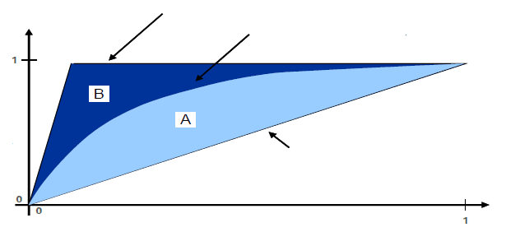
隨機模型之CAP曲線
建置評分模型之CAP曲線
所有客戶之累積次數
壞客戶之累積次數
資料來源：KPMG香港訓練課程講義
(ii)Gini值：如上圖，Gini值 = A/(A+B)，其值介於0%至100%之間，Gini值越大，代表模型之區別能力越好。
(3)ROC曲線(AUC值)
(i)ROC曲線(Receiving Operating Characteristic Curve)：將壞客戶累積次數佔好客戶累積次數之比例繪製於圖上，即可建構一條ROC曲線如下：
完美模型之ROC曲線
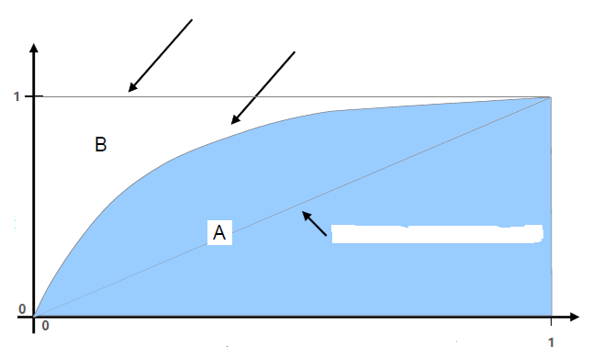
隨機模型之ROC曲線
評分模型之ROC曲線
好客戶之累積次數
壞客戶之累積次數
資料來源：KPMG香港訓練課程講義
(ii)AUC值：如上圖，AUC值 = A/(A+B) ，其值介於50%至100%之間，AUC值越大，代表模型之區別能力越好。
(4)母體穩定度分析(PSI, The Population Stability Index)：比較建模樣本與驗證樣本評分分配差異時，較常用統計指標為穩定度分析。模型驗證時，建模樣本應與驗證樣本的評分分配無顯著差異，如此才能代表模型的穩定度佳，且不會隨著資料變化影響模型的分配。通常PSI>0.25時，代表兩組樣本分配差異越大，越不穩定。
- 信用評分模型開發完成後之應用
信用評分模型開發完成後，雖可判斷客戶風險程度之高低，但必須搭配銀行發展策略，方可使評分卡之效用發揮至最大。
- 截斷點(cut-off)策略：根據銀行策略與可承受風險狀況，設定一適當之cut-off，若案件評分結果超過此cut-off，則建議核准，反之則婉拒。例如銀行若將cut-off設定在較低水準(如280分)，則可以接受較多的客戶，業務量擴大，但有可能會承受較高的風險；反之，若將cut-off設定在較高水準(如400分)，則會拒絕較多客戶，雖然承受之風險較低，但業務量也會因此萎縮。
- 信用評分模型也可廣泛的應用於日常信用風險管理業務上，不同的評分模型各有其應用目的，例如進件評分卡(Application Card)可作為申請授信之准駁依據、額度給予與風險定價等，而行為評分卡(Behavior Card)可作為貸後管理、期中覆審等。
- Basel II的風險成分
在信用風險內部評等法架構下，各類資產之資本計提具備三項要素：風險成分、風險權數函數及最低作業要求，其中「風險成分」可由銀行自行估計或使用主管機關提供之估計值，主要包含違約機率(PD)、違約損失率(LGD)、違約暴險額(EAD)。
- 違約機率(PD)：係指債務人內部信用等級之一年違約機率。信用評分模型所產出之分數，通常可用來直接或間接估計符合Basel要求的PD值，但必須進一步做評分的校準(Calibration)。
- 違約損失率(LGD)：係指債務人違約時造成暴險部位的損失率，即損失的嚴重程度。LGD的違約定義必須和PD與EAD一致，計算時應該考量回收金額與相關回收成本的時間價值。
- 違約暴險額(EAD)：係指債務人於違約時之風險承擔預期金額，亦即於債務人違約時，銀行於資產負債「表內」與「表外」授信的預期暴險總額。就表外項目而言，應該估計每一商品發生違約事件時額外動用之可能性金額，亦即估計信用轉換係數(CCF)。
- 信用風險模型之驗證
- 為了符合Basel II之要求，銀行必須獨立驗證其IRB的模型。有關驗證之原則有六項：
- 驗證為評估銀行在信用給予之過程中，風險估計與評等使用之預測能力。
- 驗證為銀行的責任。
- 驗證為一反覆的過程。
- 驗證方法並非唯一。
- 驗證應包含質化項目(如公司治理與監督、獨立性、透明度、驗證政策之說明、內外部稽核與標竿化比較等)與量化項目(如模型估計值的驗證技術與回溯測試等)。
- 驗證過程與結果應該要有獨立檢視之機制。
- 驗證之質化項目與架構如下：
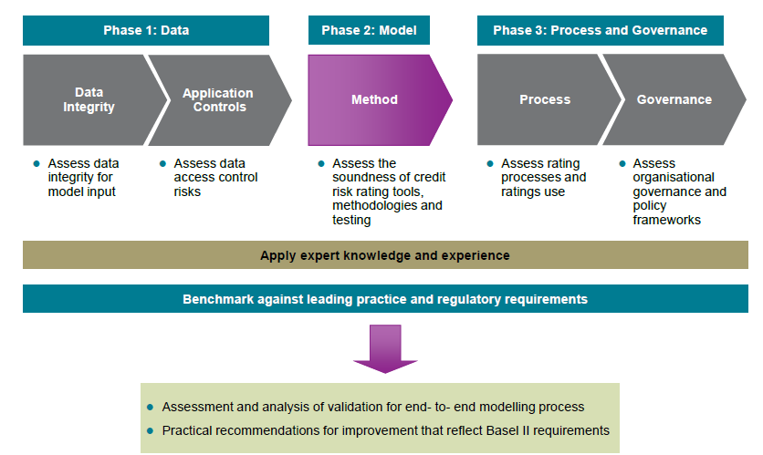
資料來源：KPMG香港訓練課程講義
- 資料面：應評估模型使用之資料是否正確，且資料之存取是否有效的保全與控制。
- 模型面：應評估信用風險評等的工具、方法論與測試是否健全合理。
- 過程與公司治理面：應評估評等過程是否有效率，以及在建置模型之過程中，是否具有反饋機制(Feedback)，以修改模型不足之處；應評估機構公司治理政策的架構與完整性、模型表現的監督機制，以及內部或外部稽核在驗證過程中是否扮演重要的角色。
- 可應用專家智識與經驗，以及實務上標竿化的比較與主管機關要求，強化與改善驗證過程之完整性，並符合Basel之作業要求。
- 驗證之量化項目：
較常使用之模型驗證量化項目包括違約區隔力(Discriminatory Power)、準確性(Accuracy)、評等穩定度(Stability)：
- 違約區隔力(Discriminatory Power)驗證：主要使用之驗證方式為K-S值、ROC曲線、CAP曲線等。
- 準確性(Accuracy)驗證：主要使用之驗證方式為最小平方誤差法(MLE)、Binomial Test等。
- 評等穩定度(Stability)驗證：主要使用之驗證方式為母體穩定度測試(PSI)。
三、壓力測試
壓力測試的主要功能在於：(1)資本評估計畫：提供一個前瞻性的銀行暴險評估，用以發展風險抵減策略及緊急應變計畫；(2)提供風險側寫資訊：提供更為深入的利潤變動與銀行風險容忍評估；(3)檢視風險模型與資本評估：在更深入的分析與不同壓力情境下，提供一個關於資本架構與經營策略的參考資訊；(4)檢視策略與政策：銀行可利用壓力測試結果使管理階層了解風險及高層決策所可能產生的結果；(5)符合主管機關要求：主管機關已有將壓力測試納入金融風險管理的趨勢，執行壓力測試方能符合主管機關要求。
資料來源：KPMG香港訓練課程講義
另關於執行壓力測試的好處則在於：(1)作為銀行配置資產與資本的參考；(2)作為管理階層掌控銀行弱點的參考因子之一；(3)了解銀行潛在風險，以判斷銀行的風險容忍與可能產生的不利結果，並提升投資者信心與市場性。
針對2007 年後發生一連串的金融海嘯災難，BCBS在2009年5月公布了「健全壓力測試實務與監督之原則(Principles for sound stress testing practices and supervision)」，首次針對壓力測試做出了21項建議原則，並在2012年5月修正後定版。同時在2012年4月，BCBS亦發布了「主管機關執行壓力測試的回顧(Peer review of supervisory authorities' implementation of stress testing principles)」壓力測試相關文件。同年9月香港金融主管機關「香港金融管理局(Hong Kong Monetary Authority；HKMA)」亦發布了IC-5 v2「壓力測試手冊(Supervisory Manual on Stress Testing)」。
這些壓力測試指引文件指出高階管理階層與董事會的參與為執行壓力測試的一大關鍵，並建議可用更為全盤性的尾端風險壓力情境，考量不同風險的相互關連性。應避免過分依賴架構在過去歷史資料的統計方式來衡量風險，壓力情境符合現實而可能發生的極端情境，同時反向壓力測試(reverse stress testing)也是同等重要的風險衡量方法。另應避免常被忽略的流動性風險、交易對手信用風險、證券化風險等，並加強尾端風險的層次與風險覆蓋的範圍。
壓力測試的流程，一般而言則可分為以下幾個步驟：(1)定義壓力測試的主要目標；(2)檢視暴險類型的本質；(3)設計為銀行量身訂做的壓力測試；(4)專家意見與所需資料規劃；(5)董事會認可與意見回饋；(6)再次評估與修正壓力測試方法；(7)將壓力測試結果與相關發現文件化並作出策略修正。
四、內部資本適足評估程序
BASEL II的三大支柱分別為：(1)第一支柱最低資本需求(Minimum Capital Requirement)；(2)第二支柱監理審查程序(Supervisory Review Process)；(3)第三支柱市場紀律(Market Discipline)。其中第一支柱包含了信用風險、作業風險及市場風險三大風險，而第二支柱則包含未納入第一支柱三大風險以外的其他風險如信用集中度風險、證券化風險、銀行簿利率風險、流動性風險、策略風險、聲譽風險等，內部資本適足評估程序(Internal Capital Adequacy Assessment Process；ICAAP)則為第二支柱中的一個重要項目。
資料來源：KPMG香港訓練課程講義
第二支柱的四項主要原則分別為：(1)內部資本適足評估程序(Internal Capital Adequacy Assessment Process；ICAAP)：銀行應針對其風險內容，制定內部資本適足評估程序及維持適當之資本適足策略；(2)監理審查評估程序(Supervisory Review Evaluation Process；SREP)：監理機關應審查及評估銀行內部資本適足性及策略，並應監督及控管銀行遵循法定資本之能力。當監理機關對銀行評估結果不符預期標準時，應採取適當監理措施；(3)高於最低法定資本適足的增額資本(Capital above regulatory minimum)：監理機關應期使銀行維持高於最低法定資本適足率，並有能力要求銀行維持高於最低法定資本適足；(4)及時監理干預(Timely Supervisory Intervention)：監理機關應及早干預，以避免銀行資本低於支撐其風險所需之最低水準，並於銀行無法維持或恢復資本適足時，採取迅速導正措施。

內部資本適足評估程序的五項關鍵要點如下：
(1)董事會與高階管理階層的監理：
- 了解主要風險的本質與程度
- 制定風險胃納
- 制定相關資本政策包還資本需求與確保維持目標資本適足性
- 建立連結風險與資本的相關系統
(2)健全資本評估：
- 辨認、衡量、陳報相關風險的政策與流程
- 連結風險與資本的程序
- 將銀行政策目標與營運計畫納入的資本適足目標程序
- 為確保完整管理流程的內部控制、檢視與稽核程序
(3)整合風險管理：
- 用以管理相關風險如信用風險、信用集中度風險、市場風險、作業風險、流動性風險、銀行簿利率風險、聲譽風險及策略風險等的健全系統
(4)監管與報告：
- 衡量相關風險的程度與趨勢以及這些風險對資本所造成的衝擊
- 評估風險衡量方法主要假設的敏感性與合理性
- 辨別銀行是否擁有足夠資本以支應各項風險並符合資本適足目標
- 提供管理資訊及報告
(5)內部控制檢核：
- 獨立檢核並符合相關的內部稽核及外部稽核目標
- 檢核內部資本適足評估的整合性、準確性及合理性，包含資本評估程序、假設與情境的合理性與準確性
執行內部資本適足評估程序在香港的一項重要目的，則是用來作為金融監理機關HKMA衡量各銀行「增額資本(Capital add-on)」的重要依據。
所謂增額資本是為使銀行支應未完全包含在第一支柱三大風險內的其他風險所需要的額外資本，需考量三種評估因子：(1)風險的層級；(2)風險管理品質如這類風險的風險管理系統及內部控制；(3)資本強化及壓力測試。
香港HKMA每年都會將各個不同銀行區分為不同等級，並派員進駐銀行蒐集相關資料，作為訂定銀行增額資本的資料依據。即使銀行並未執行內部資本評估程序，HKMA亦會根據派員進駐銀行所得到的相關資料，為銀行訂出所應遵循的增額資本，其範圍在0%~8%之間。亦即最嚴格的狀態下，銀行可能必須遵守16%的最低資本適足率。
現行香港各銀行會自發進行內部資本適足評估程序，其動機在於能有與主管機關溝通的平台。當HKMA評估的增額資本與銀行自行評估有落差時，銀行才有依據能與主管機關溝通研商。
由於HKMA在2010年頒布了CA-G-5「監管審查程序」的監管政策手冊，該內容闡述金融管理專員在進行監管審查程序時所採用的方法，包括使用何種準則及標準來評估銀行的資本是否充足，以及適用何種情況下評估銀行的資本適足程序是否有效。
資料來源：HKMA CA-G-5 監管審查程序評估框架的主要元素
該手冊的公布內容，雖未詳細說明HKMA如何評估不同銀行所適用的增額資本，不過其中關於監管審查評估框架的主要元素，卻成為現在大部分香港銀行自行評估時使用「評分卡(Scorecard)」的主要框架。
內部資本適足評估程序計算增額資本的方式，主要分為兩大類，一種即上述的「評分卡」，另一種則為較偏重計量模型的「經濟資本模型」。由於HKMA採取偏向「評分卡」的框架模式，也使得香港銀行皆採取「評分卡」的方式自行評估，以取得與主管機關相同的溝通平台。
「評分卡」的進行方式，係以上圖的框架元素為基礎，針對各項風險進行質化及量化分析，並轉換為相對應的加權分數。經由分數加總後，可分析評估出該銀行可能的增額資本。依據HKMA監管政策手冊規定，經由評估後整體風險狀況為低者，最低資本適足率會落在8%~9%；整體風險為中者，最低資本適足率落在9%~12%；整體風險為高者，最低資本適足率則落在12%~16%。
五、市場風險內部模型法
目前我國銀行法定申報資本適足率皆以標準法作為衡量市場風險的方式，在香港方面，大型銀行則以內部模型法(Internal Model Approach)的方式衡量。香港銀行的內部模型法，需遵循HKMA所制定的CA-G-3監管政策手冊，其方法與BCBS規定大致相同。
以內部模型法所衡量的風險值(Value at Risk; VaR)需以逐日計算作為基礎，採取99%的單尾信賴區間，並以至少10個交易日作為計算期間。除此之外，在計算完風險值後，尚需再進行回顧測試(Back Testing)，以測試原先建置模型是否需要調整。香港HKMA亦比照BCBS規定，規範採用內部模型法的銀行於進行回顧測試時，若發現離群值(Outliers)不多於4個，則無須加計參數K(3<K<4)，若離群值超過4個時，則依不同程度加計參數K，最多加計至K=4。不過若離群值遠遠超過10個之時，雖仍加計至K=4，惟當發生過多的離群值，銀行應全面檢討現行採用的內部模型方法需要修正。
另外針對採用內部模型法計提市場風險的銀行，則需再增加「交易簿增額風險資本計提(capital for incremental risk in the trading book)」與「壓力風險值(Stressed VaR; SVaR)」，其定義分別為：(1)交易簿增額風險資本計提：採用內部模型法的銀行應建立模型，對於個別風險之計提應增加考量交易對手之信用狀況，將原本依不同信用評等的風險權數計提資本，改採依自行建置模型所產出之違約率及損失率及評等變遷機率矩陣等參數計算違約風險及信用變動風險；(2) 壓力風險值：採用IMA 銀行必須計算壓力風險值，亦即除計算每日風險值外，需再計算以重大金融危機情況所得出之風險值，並以兩者之和計提資本。
六、交易對手信用風險管理
交易對手信用風險(Counterparty Credit Risk, CCR)係指交易對手在交易完成清算前違約之風險。在交易對手發生違約時，若銀行對該交易對手所有交易之經濟價值(economic value)為正值，則可能遭受經濟損失。
一般來說，交易對手信用風險包含三個方面：風險控制(Risk Control)、CVA/DVA評價(Valuation)及法定資本(Regulatory Capital)衡量：
- 風險控制：
只有對交易對手之交易經濟價值為正值者，才會產生暴險，但是對未來的不確定性，還是會產生未來潛在暴險額(Potential Future Exposure)，如以下二圖所示：
資料來源：KPMG香港訓練課程講義
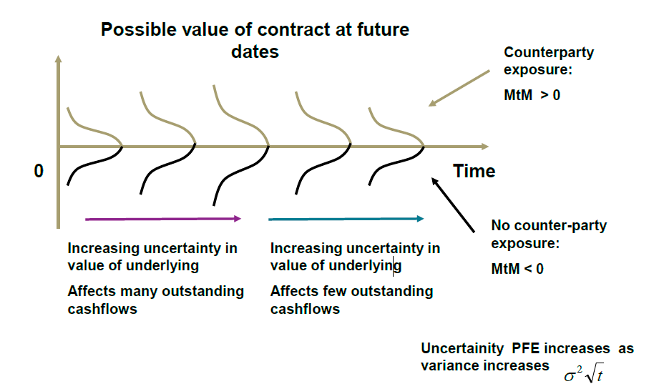
資料來源：KPMG香港訓練課程講義
銀行在衡量衍生性金融商品之交易對手信用風險時，有三種方法：當期暴險額法、標準法與內部模型法，而以當期暴險額法(Current Exposure Method, CEM)計算交易對手信用風險暴險額較為簡易，而其餘兩種方法則須經過主管機關同意後始得採行。當期暴險額法之公式如下：
Exposure = MV + PFE
MV: Current market value, which is a certain amount.
PFE: Potential future exposure, is uncertain.
而在Basel的規定中，MV(即當期暴險額)以衍生性金融商品契約之市價評估其重置成本(replacement cost)，其重置成本為正數者，以重置成本為「當期暴險額」；其重置成本為負數或零者，「當期暴險額」以零計算。PFE(即未來潛在暴險額)以契約之名目本金為基礎，乘以下表所列各契約剩餘期間之未來潛在暴險額計算權數，計算未來潛在暴險額。
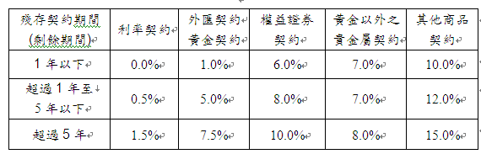
資料來源：金管會「銀行自有資本與風險性資產之計算方法說明及表格」
- CVA/DVA評價：
因交易對手信用風險(CCR)可能產生雙向(bilateral)信用風險，故須評估衍生性金融商品之CVA與DVA。CVA(Credit Valuation Adjustment)係指評估衍生性金融商品交易對手因其信用風險變動之評價調整數，Basel規定此部分須計提資本；而DVA(Debit Valuation Adjustment)係指評估衍生性金融商品因自身信用風險變動之評價調整數，Basel規定因銀行自身信用改變導致負債之公平價值變動時，所產生之未實現損益，不可納入普通股權益第一類資本。
- 法定資本衡量：
如前所述，衍生性金融商品之交易對手信用風險時，有當期暴險額法、標準法與內部模型法等三種方法。標準法與內部模型法相較當期暴險額法而言，須使用較複雜的模型，同時也須符合Basel較為嚴格的質化與量化的要求，當然所計提之資本也可能較當期暴險額少。
七、流動性風險管理
在2007年發生全球金融海嘯後，流動性風險管理開始受到全球金融組織的重視。BCBS在2006年針對會員國的流動性研究與調查，成立了流動性作業部門(Working Group on Liquidity；WGL)，該部門的主要任務在於調查各會員國對於流動性風險的監督與查核。
針對2007年後發生一連串的金融海嘯災難，2008年BCBS會重新檢視2000年發布的「金融機構流動性管理之健全策略(Sound practices for managing liquidity in banking organizations)」，並在2008年9月提出修正報告「流動性風險穩健管理與監理準則(Principle for sound liquidity risk management and supervision)」。
香港HKMA亦於2011年4月，將先前流動性規範LM-1，納入部分BASEL III流動性規範概念，修正為LM-2，並於2012年7月正式實施。中國金融主管機關銀監會(China Banking Regulatory Commission; CBRC)則於2011年發布「商業銀行流動性管理(Liquidity risk management for commercial banks)」。
另針對BCBS所頒布的BASEL III流動性規範，香港方面HKMA在2012年1月發布L1，首次針對BASEL III流動性規範實施方法制定遵循文件。中國銀監會則於2011年5月發布「實施BASEL III的監理建議(Supervisory Advice on the Basel III implementation )」，要求銀行遵循BASEL III流動性風險指標LCR與NSFR的最低標準100%，並應於2013年及2016年分別達成兩項指標的最低標準，相較於BASEL III的國際規範時程提早至少一年。
資料來源：KPMG香港訓練課程講義
BASEL III流動性規範所制定的兩項指標，分別為短期LCR與長期NSFR，其定義為：
1. 流動性覆蓋比率(LCR)
這項衡量指標在於確保銀行持有之高流動品質資產，可轉換成現金以滿足其流動資金需求，以因應監理機關所要求在嚴苛流動性壓力情境下，30天所需之資金需求。在最低限度下，所持有之高流動品質資產總額，能確保銀行在嚴苛流動性壓力情境下，持續營運30天，足使管理階層及監理機關能採取妥適管理措施，及銀行能有條不紊的解決問題。
流動性覆蓋率（LCR）是建立在傳統「覆蓋比率」理論，用於銀行內部評估或有流動性事項之曝險。其公式如下：
其中高品質流動資產是在壓力情境下，銀行所擁有的優質流動性資產，分為兩個等級(Level)：
高品質流動資產

30天期之淨資金缺口

≧100％
LCR =
Level 1的高品質流動資產組成最具流動性，包含了：(1)現金；(2)在標準法中風險權數為0%，具活絡市場並由主權國家、中央銀行、公營事業與多邊開發銀行保證之有價證券；(3)壓力期間可動用之央行準備金；(4)本國貨幣發行之政府公債或中央銀行債務憑證。
Level 2的高品質流動資產包括：(1)在標準法中風險權數為20%，具活絡市場並由主權國家、中央銀行、公營事業與多邊開發銀行保證之有價證券；(2)信用評等AA-以上的公司債(corporate bond)；(3)信用評等AA-以上的擔保債券(covered bond)。
Basel並規定Level 2資產最高上限不得超過高品質流動資產的40%，即在壓力情境中最具流動性的Level 1資產應佔高品質流動資產的60%以上。
分母部分的30天期之淨資金缺口的「現金流出減去現金流入」，「現金流入」定義為「現金流入與75%現金流出」取這兩個項目中的最小值，即不管銀行的現金流入多大，甚至是現金流入大於現金流出時，在流動覆蓋比率的流動性風險管理指標中，都不會出現淨現金流入，至少有25%現金流出的分母部分。
2. 淨穩定資金比率(NSFR)
這項指標是從結構面出發，計算長期穩定資金的數量是否足以支應資產和業務活動需求時，至少有一定的資金是來自於穩定的負債，換句話說，NSFR就是銀行穩定資金最低門檻，確保銀行中、長期擁有充足的穩定資金供應一年或一年以上的資金流動性。本指標的目的是作為一個最低法定機制，以補充流動性覆蓋比率（LCR）之不足，並加強因應銀行之流動性風險結構性變化之其他監理努力，遠離短期資金期間不對稱情況，使資金走向更穩定更長期及業務活動。
淨穩定資金比率(NSFR)之衡量建立在傳統「淨流動資產」及「現金資本」方法，廣泛使用於國際業務活躍之銀行、銀行分析師及評等機構。其公式如下：
可用穩定資金

法定穩定資金需求

＞100％
NSFR =
其中可用穩定資金(Available stable funding; ASF)是指資本、到期日超過一年的特別股、到期日超過一年的負債、到期日小於一年但其有可能再續存的存款等四種資金來源，愈具流動性的項目將會得到愈高的可取得穩定資金加權指數。法定穩定資金需求(Required stable funding; RSF)則是依據監理機關給定的最低限制所計算出來銀行應當擁有的最低穩定資金，愈不具流動性的資產將會得到愈高的法定穩定資金加權指數。
此外，BASEL III流動性準則提出下列五項監督工具，供各國監理機關使用，分別為：(1)契約到期日不對稱(Contractual maturity mismatch）；(2)籌資集中度（Concentration of funding）；(3)可供抵押資產（Available unencumbered assets）；(4)市場相關之監控工具（Market-related monitoring tools）；(5)主要國外貨幣流動覆蓋比率(LCR by significant currency)。
肆、心得及建議
一、香港擁有成為亞洲金融中心之優質金融環境
香港為亞洲第一的金融中心，也是全球最多金融機構匯聚的營業據點，全球百大國際銀行中，有超過四分之三均有香港分支機構。香港近百餘年來扮演中國的門戶，擁有優質的金融人才、資訊與設備，成就其優質的金融環境。
另外香港因為高度的生活素質與居住環境，使其易受外籍專才接受，並擁有強大透明的司法體系，提供高度的監理與安全的經營環境。關於稅制方面，因外地收入匯回香港無須課稅，故無資本增值稅、股息預扣稅、利息稅、遺產稅或增值稅等，其稅制有利於營商。
在金融風險管理方面，因香港屬於BCBS成員之一，故金融風險管理制度均需嚴格遵循BCBS相關規定內容與時程表，使得香港的金融風險管理制度，無論是監理機關或銀行本身均緊密符合國際金融監理趨勢。
香港自中國清朝末年租借英國後，即成為亞洲相當國際化的城市，也因為如此，造就了香港一直以來的優質國際競爭力，成為亞洲最具國際化的城市之一。漫步於香港金融重鎮中環區，可以深深感受到每個人快速的生活步調，並且也不難發現週遭金髮碧眼的西方人，比台北的比例要高上許多。與講師的交流中，講師透露在香港的許多企業中，高階主管為西方人的情形相當普遍。
因為相當程度的國際化，即使許多公司在當地的業務量並不大，公司也會盡可能在香港設立分部。因為湧入眾多金融機構，使得香港金融監理不得不發展出一套更為嚴謹與符合全球趨勢的監理制度。諸多影響下，皆造就了香港的優質金融環境，亦使其成為亞洲金融中心。
二、香港監理機關的重要角色
因為高度國際化與必須密切符合國際監理趨勢下，擁有眾多金融機構的香港監理機關HKMA，其所扮演的角色變得相當重要，亦為國際間重要的金融監理機構。
HKMA成立於1993年4月1日，由外匯基金管理局與銀行業監理處合併而成。金管局的主要職能由「外匯基金條例」和「銀行業條例」規定，並向財政司司長負責，包括貨幣穩定、銀行體系穩定、國際金融中心與外匯基金四大主要項目。
除須同步遵循國際監理規範外，HKMA亦依據各銀行不同情況區分為不同等級加以管理。另針對第二支柱監理審查程序，亦由HKMA派員進駐銀行蒐集資料，並根據銀行資料為個別銀行訂出0%~8%之間的增額資本，惟主管機關所制定之增額資本並未對外公布，僅有個別銀行知曉，即使針對銀行訂出差別控管範圍，仍保有其機密性。
HKMA的員工以招募方式而來，並須遵守嚴格的操守與紀律。為維持金融監理的公信力及工作成效，並保障員工本身利益，其員工離職後轉投其他機構不得牽涉任何實際或潛在的利益衝突。依據培訓課程講師的說法，HKMA擁有上百名員工，並分為許多不同任務小組，各就其專門領域負責，其金融監理角色相當吃重。
三、BASEL III流動性風險制度的差異
香港HKMA針對兩項BASEL III流動性風險指標，並未多加琢磨，直接以BCBS規範要求各銀行遵循。惟因BCBS所制定之流動性風險國際規範，雖已多次發布相關補充Q&A集，許多計算項目仍有多種解釋的模糊空間。
因為香港HKMA不似我國主管機關有統一計算方式的規劃，現行香港金融業進行流動性風險指標LCR與NSFR試算時，遇到國際規範定義較為不明確之時，僅能各行其政。依據培訓課程講師透露，香港大部分銀行目前針對流動性指標試算部分，主要以委託金融風險管理顧問方式進行。金融風險管理顧問公司則依據BASEL III流動性國際規範將銀行資料分類，並與銀行討論，遇有較為模糊定義之部分，則先採取較為保守之分類方式，其計算後之兩項流動性指標再交由HKMA審視。
目前所知的試算結果，香港大部分銀行指標落在最低標準100%附近，有許多銀行則低於最低標準100%。因為依據BCBS的時程表，短期流動性指標LCR預計於2015年開始正式實施，長期流動性指標NSFR則為2018年，正如世界各國的金融業一般，目前香港各銀行也處於與主管機關HKMA就試算結果及計算方式討論修正的階段中。
我國金融監理主管機關金融監督管理委員會與中央銀行，針對BASEL III流動性風險，已於2012年上半年邀集國內11間銀行共同研議BASEL III流動性規範的計算細節，以制定在國際規範架構下的統一計算標準。不同於香港HKMA，我國主管機關制定銀行共同遵循的計算方式，相較之下，我國各銀行所產出的流動性風險指標較具統一標準與比較性，亦較不會出現標準不一的模糊情形。
至於我國兩項流動性風險指標試算結果，普遍較香港金融業自行試算結果為高，經與講師交流討論後，歸納的可能原因有兩點：第一點原因在於我國主管機關經與銀行同業研商討論後所制定的統一標準，使試算銀行有共同標準可以遵循，不似香港銀行自行計算，在無法確定銀行計算方式HKMA是否能允許下，普遍採取較為嚴格或保守的定義計算，易使計算結果趨於保守；第二點原因則在於香港並無類似我國中央銀行的機構，故在計算短期流動性指標LCR時，所能列在分子高品質流動資產的工具有限，不似我國銀行普遍持有大量可列為第一層高品質流動資產的中央銀行NCD，相較之下，我國銀行在分子部分可能因為這樣的差異，造成比香港銀行擁有較大部位的分子部分。
我國主管機關相當關注銀行的流動性，對於銀行的流動準備率自2011年10月起，亦從先前的法定比率7%提高至10%，雖然目前關於BASEL III流動性指標已完成初步計算標準仍未定案，但也已經算是跨出相當先進的一大步。
四、培養風險管理專業人才為當務之急
Basel的風險管理三大支柱，不論在第一支柱最低資本要求、第二支柱監理審查以及第三支柱市場紀律，其內容皆已日新月異，並且愈趨複雜。因此，不論是在建置相關風險模型，或者是遵循風險管理相關規範等項目，銀行必須培養大量的風險管理專業人才，並配合銀行發展策略，將風險管理與銀行業務結合，方能因應日益複雜的風險管理項目。

參考資料
- KPMG風險管理訓練課程講義。
- 金管會「銀行自有資本與風險性資產之計算方法說明及表格」，2012年11月。
- 香港金管局 CA-G-5「監管審查程序」監管政策手冊，2010年4月。
- BCBS(2010),“BASEL III：A global regulatory framework for more resilient banks and banking systems”。
- BCBS(2009),“Principle for sound liquidity risk management and supervision”。
- BCBS(2010),“BASEL III：International framework for liquidity risk measurement, standards and monitoring”。
- BCBS(2009),“Principles for sound stress testing practices and supervision”。

